杰盛围棋学校捷报频传

在昨天上午（7月16日）刚刚结束的全国围棋定段赛中，上海杰盛围棋文化进修学校精英班的两位学生程一然和蔡昊辰，在众多高手中杀出重围，进入复赛，值得祝贺。一年一度被称为“围棋高考”的定段赛有严格的名额限制，参赛者均为全国各地最优秀的小棋手，今年定段赛男子青少年组人数就达到300多人，竞争尤为激烈。此次上海出征的小棋手众多，结果只有几位选手进入复赛，而我们杰盛就有两位学员，实属不易。这二位学员是杰盛一手培养的，从而用事实证明：杰盛拥有雄厚的实力和高质量的教学水平。让我们祝贺程一然和蔡昊辰。期待你们旗开得胜，凯旋而归！

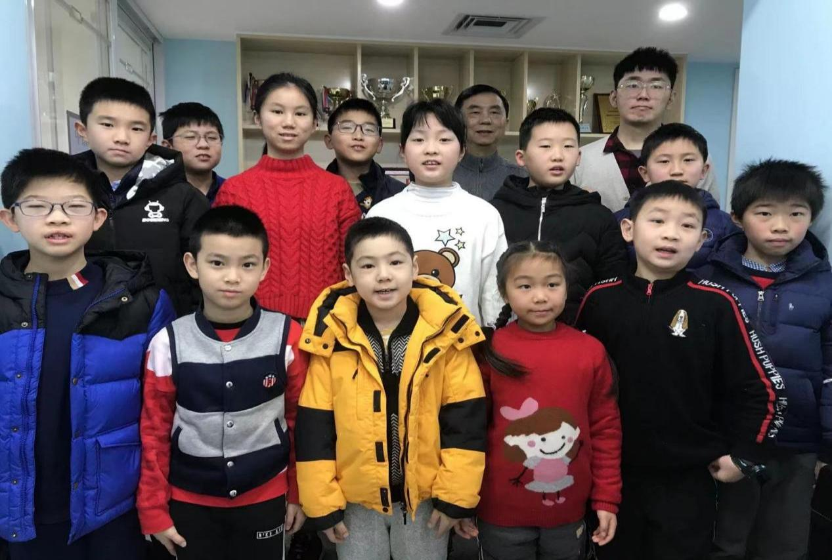

程一然和同学的合影

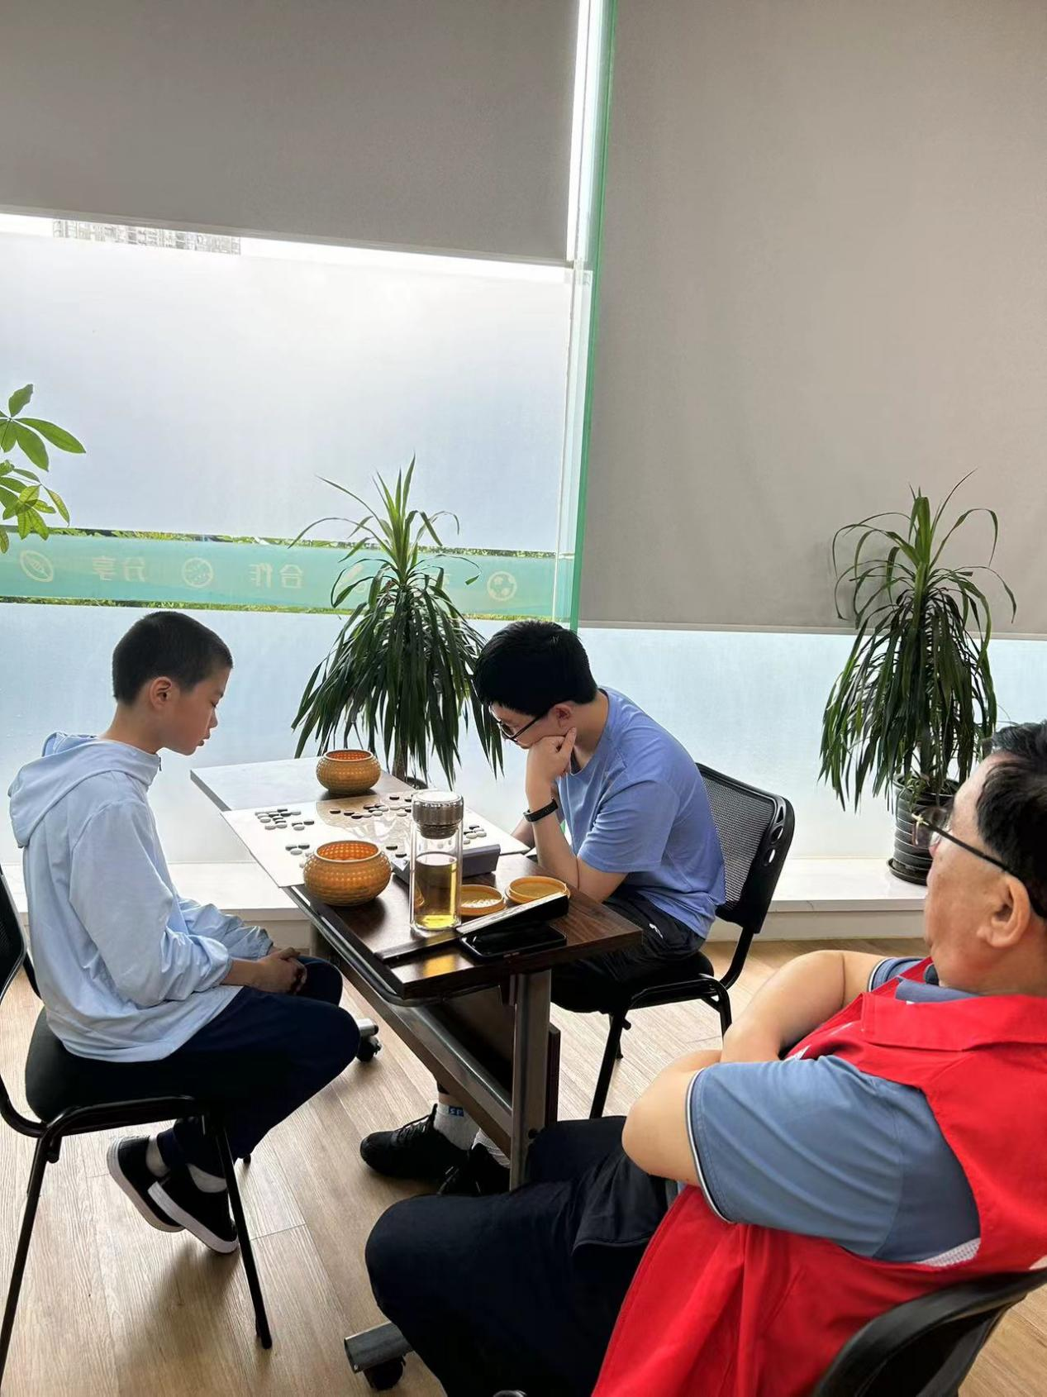

蔡昊辰在和杰盛学员韩易辰进行最后的决赛

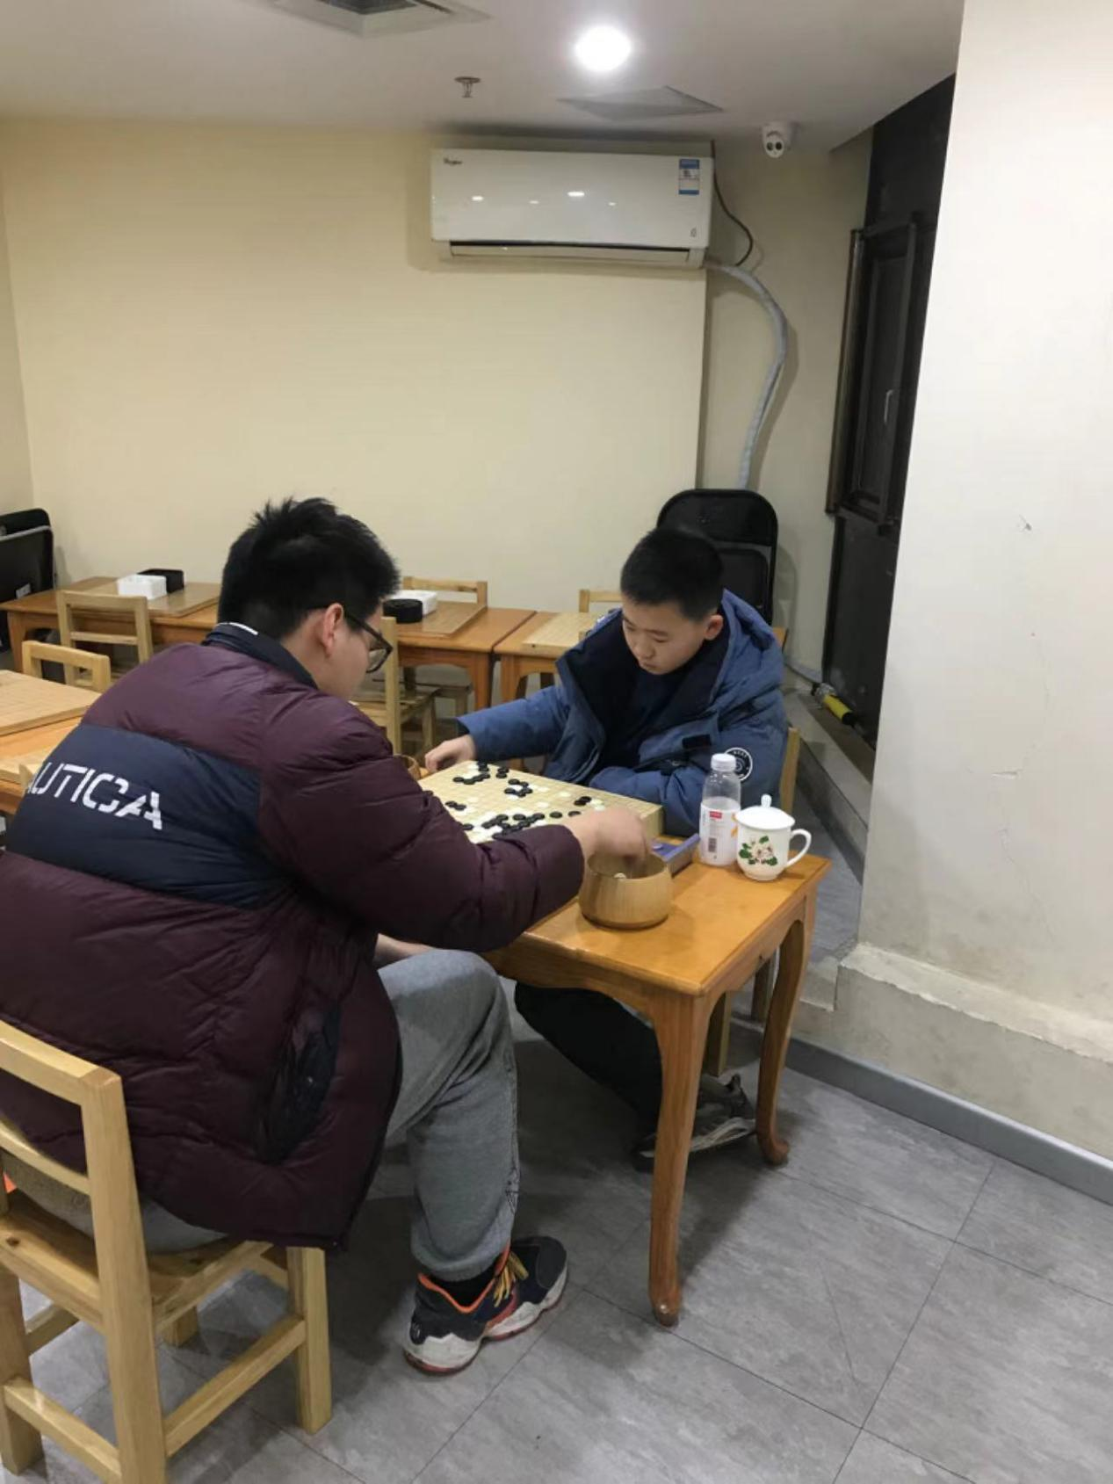

程一然在对弈中

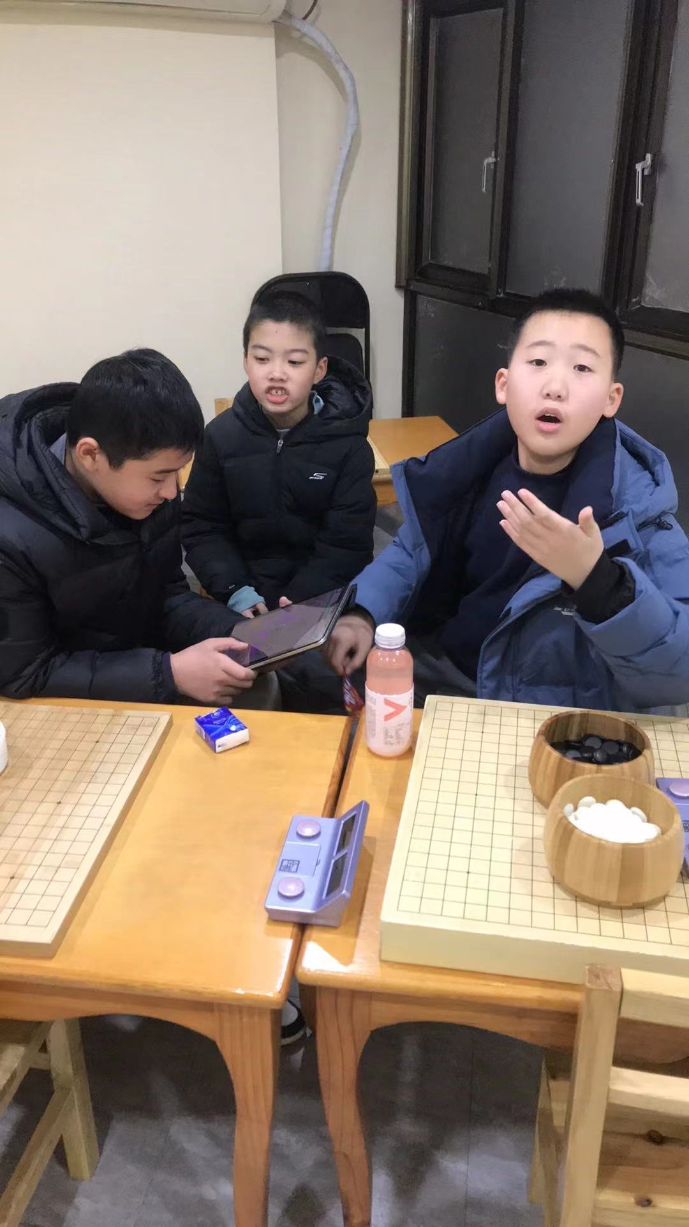

程一然、蔡昊辰和杰盛同学刘晨裕的课间

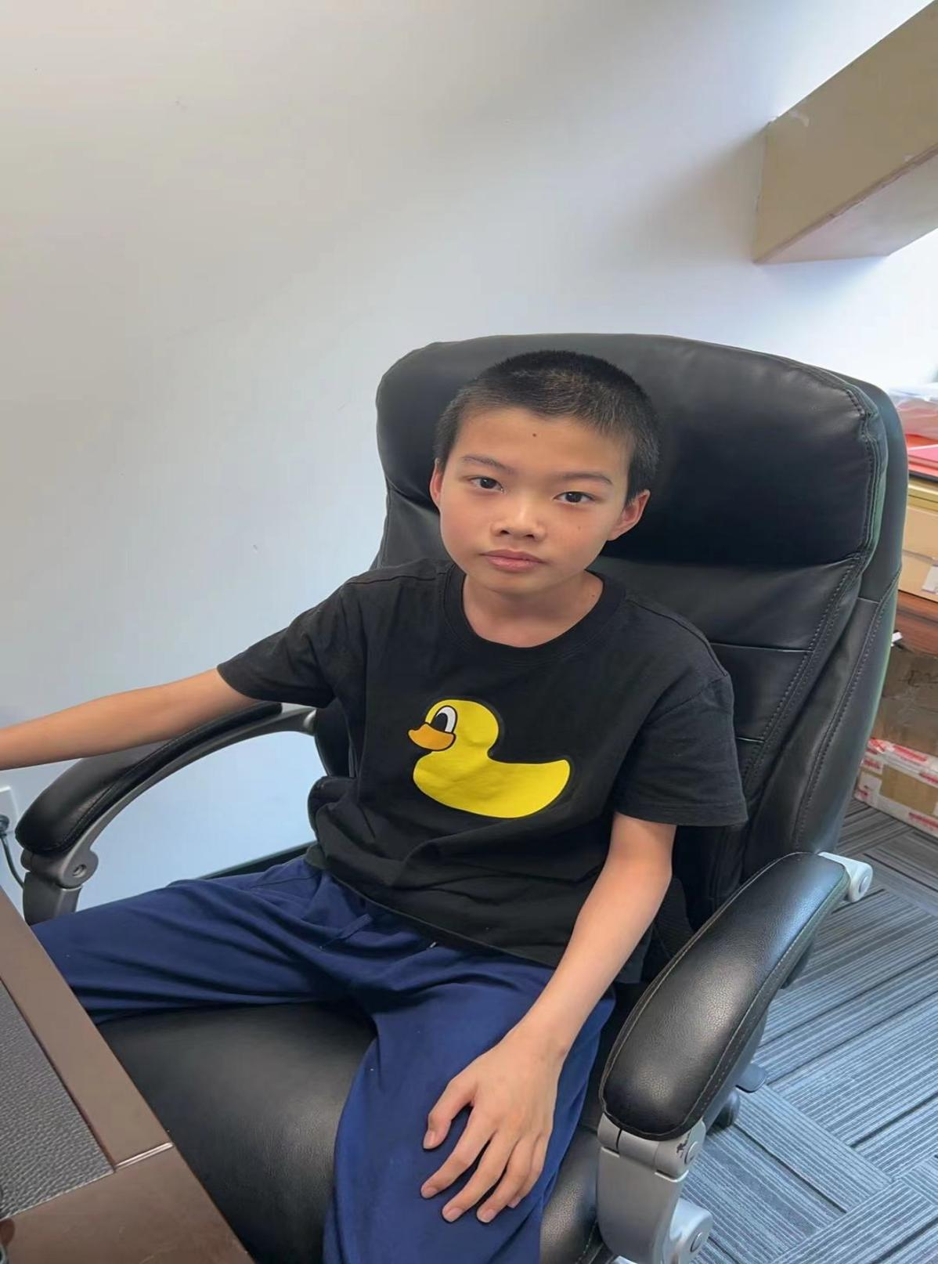

蔡昊辰在李校长办公室下棋

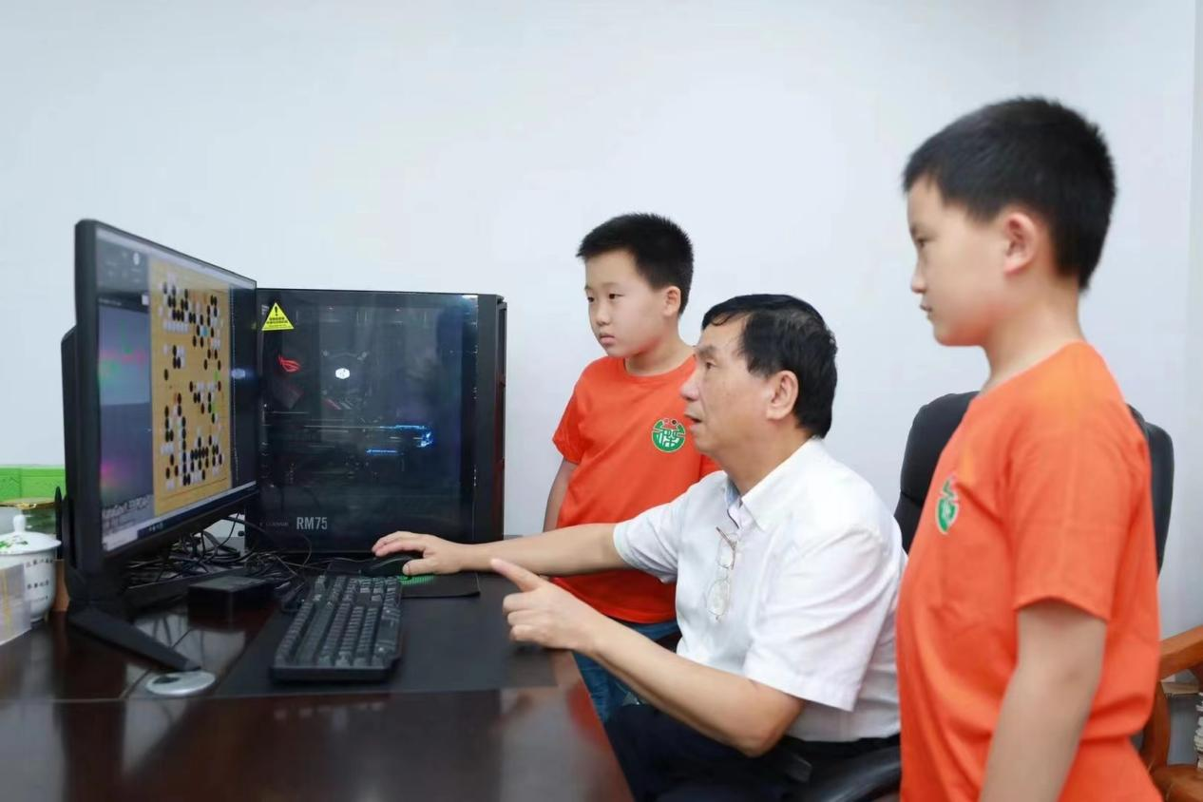

李校长在指导程一然、李屹辰下棋

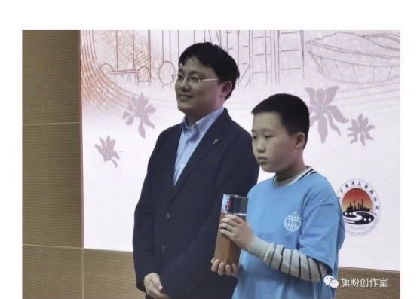

著名棋手胡耀宇给程一然颁奖

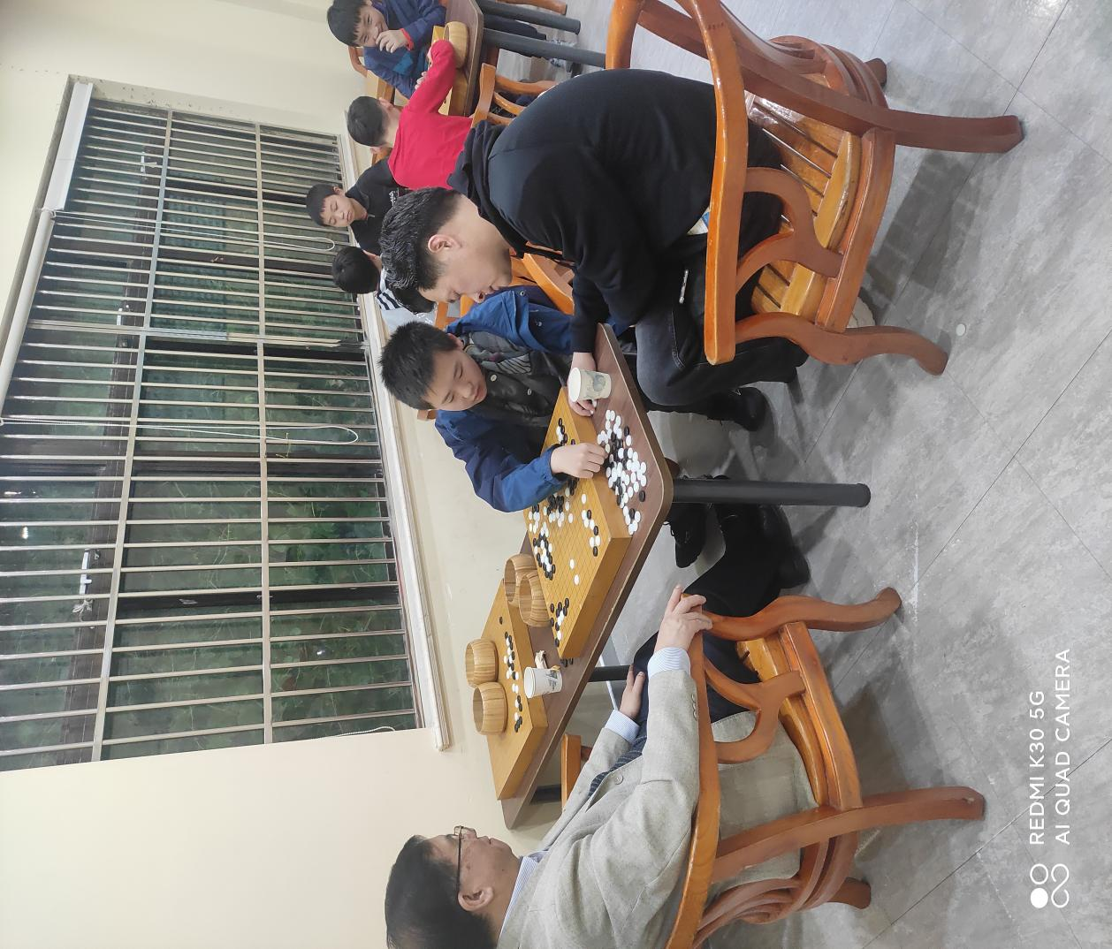

李校长在指导程一然复盘